Kraftsportverein Esslingen 1894 e.V.

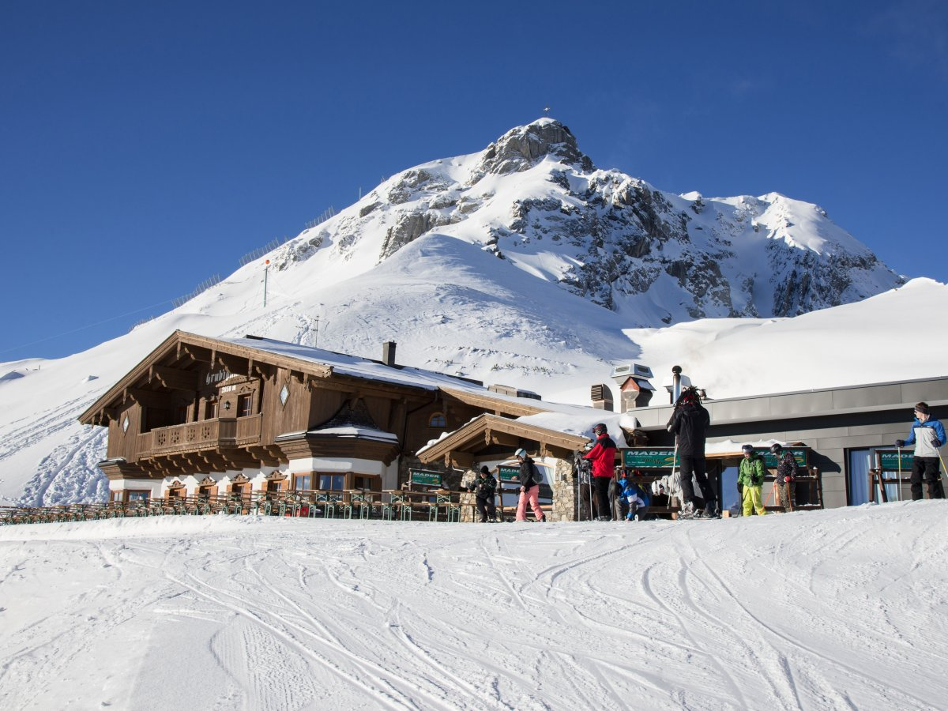
wolfgang.moebus@gmx.de
nicole.moebus@gmx.de
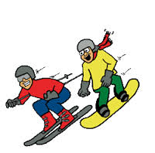 Jugend - Skifreizeit 12. April 2025 bis 18. April 2025

Abfahrt: Samstag 12.04.2025 07.00 Uhr KSVARENA Rückfahrt: Freitag 18.04.2025 10.00 Uhr Lermoos

Skigebiet Lermoos ( Österreich )
Unkostenbeitrag : 220,00 €

Darin enthalten sind: Busfahrt, Übernachtung, Frühstück und Abendessen, Ortstaxe
Bettwäsche vorhanden
SKI – Anfänger : müssen einen externen SKIKURS machen
Kinder unter 10 Jahren mit Betreuung der Eltern

Anmeldung: Bitte bis spätestens 15.Februar 2025
wolfgang.moebus@gmx.de
nicole.moebus@gmx.de
Unkostenbeitrag von 220,00 € auf das Konto :
Wolfgang Moebus
Volksbank Esslingen
IBAN: DE30 6129 0120 0180 7390 00 überweisen
---------------------------------------------------------------------------------------------------------------------------
Anmeldung : Jugend - SKIFREIZEIT 12.04. - 18.04.2025
Hiermit melde ich mich zur Jugend Freizeit 2025 an
Name : ____________________________________________________________

Unterschrift :

